ANNEXE 14 : Descriptions d’êtres vivants à classifier

Nom : ___________________________ Date : ______________________

Indique qu’il faut un microscope pour observer cet être vivant.

La vache  La vache est une source importante de produits laitiers et de viande pour les humains. Elle ne peut pas produire sa propre nourriture à partir de l'énergie solaire, donc elle doit consommer des plantes pour subvenir à ses besoins. Les milliards de cellules dans son corps sont agencées en tissus et en organes. Elle se déplace grâce à ses quatre pattes.  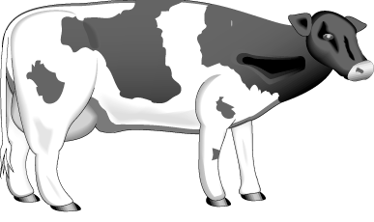 |  | 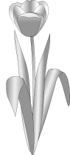  La tulipe  Toujours la bienve-nue après les longs hivers, la tulipe est un être vivant qui est en état de sommeil par temps froid, mais qui utilise ses réserves de sucre pour faire pousser de nouvelles tiges au printemps. Les feuilles de la tulipe captent la lumière du Soleil et cela lui permet de se nourrir et de multiplier ses nombreuses cellules.
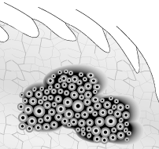  La rouille du blé  La rouille du blé est causée par un organisme pluricellulaire qui ne peut pas fabriquer sa propre nourriture et qui ne peut pas se déplacer. Il envoie donc ses spores au vent et celles-ci restent accrochées à des tiges de blé. La rouille se manifeste quand l'organisme grandit de façon parasitaire, en se nourrissant du corps du blé. Il s'agit d'un grand défi à relever pour les agriculteurs. |  | La dionée  La dionée est un être vivant carnivore qui aime bien capturer des mouches pour ensuite les digérer. Composée d'un grand nombre de cellules, la dionée est incapable de se déplacer, puisque ses racines la maintiennent en place. Son régime de mouches est en fait un supplément à la nourriture qu'elle produit elle-même grâce à l'énergie du Soleil. Elle préfère les milieux humides et on se demande si elle serait utile au Manitoba pour réduire la population de moustiques!

ANNEXE 14 : Descriptions d’êtres vivants à classifier (suite)

Indique qu’il faut un microscope pour observer cet être vivant.

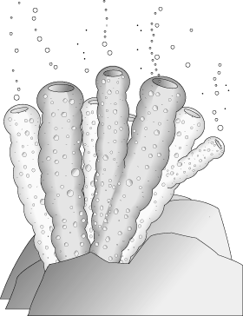  L'éponge  L'éponge vit dans les profondeurs marines et elle se nourrit en filtrant des petits organismes à travers sa « peau » externe. Elle est faite de milliers de petites cellules mobiles qui se joignent pour former un tout. Cet organisme reste fixé à un endroit jusqu'à ce que les conditions ne soient plus propices ou qu'un autre être vivant le bouscule. Ses cellules chercheront alors à se reconstituer ailleurs, car elles ne peuvent produire seules leur propre nourriture. |  | Le corail  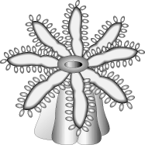  Le corail typique est un polype, c'est-à-dire qu'il a la forme d'un petit vase pourvu de huit tentacules pointant vers le haut. Bien que le corail très jeune soit mobile, il s'agrippe rapidement à une surface sous-marine; habituellement ce lieu sera l'amoncellement des restes calcaires de ses prédécesseurs, car le corail ne s'aventure pas plus qu'il ne le faut. Une fois en place, ses cellules continuent de se multiplier alors qu'il se nourrit d'organismes qui ont la malchance de se faire prendre dans ses tentacules urticants. Le corail n'a pas d'autre façon de se nourrir.
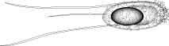  Le rotifère  Pauvre rotifère! Il a la même taille qu'un organisme unicellulaire, mais il est en fait constitué de plusieurs cellules. Il a un système digestif complet, une « mâchoire » musculaire, une vessie, un système nerveux et même un début de cerveau. Mais une fois adulte, le rotifère ne peut plus remplacer ses cellules qui sont endommagées, car il est incapable de produire de nouvelles cellules. Heureusement qu'il peut, grâce à sa bouche ciliée, se déplacer pour échapper à certains dangers et attraper de quoi manger, sinon il périrait affamé. |  | 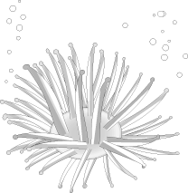  L'anénome de mer  Immobile une grande partie du temps, l'anémone de mer a néanmoins commencé sa vie comme un petit organisme multicellulaire qui se déplace dans l'eau des océans et des mers. L'anémone de mer opte cependant pour une vie stationnaire si elle trouve un lieu propice où elle peut se fier aux courants pour amener à proximité de ses tentacules des délices à dévorer, tels que des larves, des petits poissons et des crevettes menues. Elle n'a pas de chlorophylle et elle peut vivre dans l'obscurité complète.

ANNEXE 14 : Descriptions d’êtres vivants à classifier (suite)

Indique qu’il faut un microscope pour observer cet être vivant.

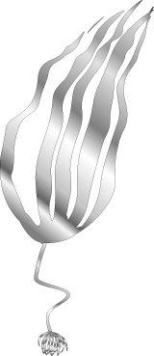  La laminaire  La laminaire a une durée de vie d'un an, mais elle peut atteindre jusqu'à dix mètres de long. Elle a l'apparence de grands rubans bruns qui ondulent dans la mer. La stature verticale de la laminaire est assurée par des bulbes remplis d'air, et un crampon la fixe au fond marin. Elle peut survivre là où la lumière du Soleil pénètre suffisamment pour lui permettre de fabriquer sa propre nourriture. |  | 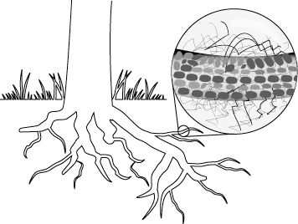  La mycorhize  La mycorhize a une apparence de minuscule filament blanc et elle est composée de nombreuses cellules. Elle ne peut pas faire de photosynthèse et elle ne peut pas se déplacer par elle-même. Elle se fixe aux racines de diverses plantes (tomate, sapin, fraisier, etc.) et elle aide celles-ci à absorber des nutriments du sol.
La noctiluque  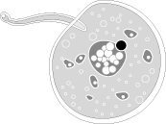  Bien qu'elle ne soit constituée que d'une seule cellule, la noctiluque peut mesurer jusqu'à 2 mm! Elle possède un tentacule au moyen duquel elle attrape d'autres organismes plus petits. Elle possède un noyau et elle est capable de produire de la lumière. Pendant les nuits sombres, on peut observer la luminescence des noctiluques dans la mer au sud de l'Afrique. |  | 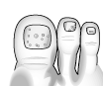  L'épidermophyton  Incapable de se déplacer ou de produire sa propre nourriture, l'épidermophyton réussit à croître une fois accroché aux pieds et aux orteils des humains, où il produit la maladie nommée « pied d'athlète ». Au fur et à mesure que ses cellules se multiplient, l'épidermophyton se répand rapidement et peut occasionner des fissures, de la rougeur et de la peau morte.

